Caso de Uso CU12: **Registrar usuarios**

**Nombre:** Registrar usuarios

**Actores:** Administrador.

**Descripción:** Permite que el Administrador registre usuarios.

**Precondición:** Contar con los permisos.

**Post-Condición:** Registro de usuario.

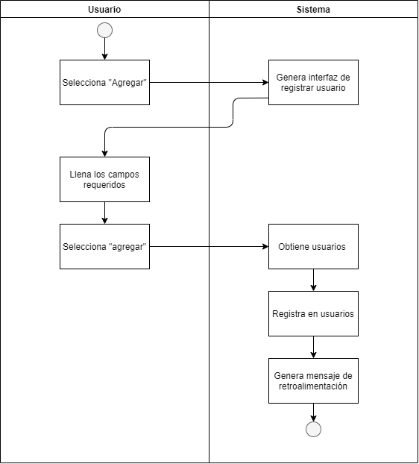

|  |
| --- |
| **Flujo Básico** |
| 1. El Caso de uso empieza cuando el usuario selecciona el botón “Agregar”. 2. El sistema genera interfaz “Agregar Usuario”. 3. El usuario llena los datos necesarios. 4. El usuario selecciona el rol. 5. El usuario selecciona el botón “Agregar”. 6. El sistema valida que no exista otro usuario con el mismo correo. 7. El sistema registra al usuario en la base de datos. 8. El sistema genera un mensaje de retroalimentación. |
| **Flujo Alterno** |
| 1. El usuario no llena los campos necesarios e intento agregar el usuario.    1. El sistema mostrará mensaje de error, y permitirá al usuario volver a llenar los campos. 2. El usuario selecciona la flecha de atrás, o cierra la página web.    1. El sistema permitirá que el usuario pueda ir atrás para cancelar el registro de un usuario, o cerrar la ventana sin causar problemas de registro de un programa.   3. El usuario ingresa un correo que ya existía.   1. El sistema mostrará un mensaje de error. |

Escenarios del caso de uso: **Registrar Usuario**

|  |  |  |
| --- | --- | --- |
| **Escenario 1** | Flujo Básico |  |
| **Escenario 2** | Flujo Alterno 1A |  |
| **Escenario 3** | Flujo Alterno 1B |  |
| **Escenario 4** | Flujo Básico | Flujo Alterno 2A |
| **Escenario 5** | Flujo Básico | Flujo Alterno 3A |

Matrix de escenario parcial del caso de uso: **Registrar Usuario**

|  |  |  |
| --- | --- | --- |
| **Nombre de Escenario** | **Starting Flow** | **Alternate** |
| **Escenario 1 - Registro Satisfactorio** | Flujo Básico |  |
| **Escenario 2 - Registro cancelado** | Flujo Básico | A1 |
| **Escenario 3 - Registro repetido** | Flujo Básico | A2 |